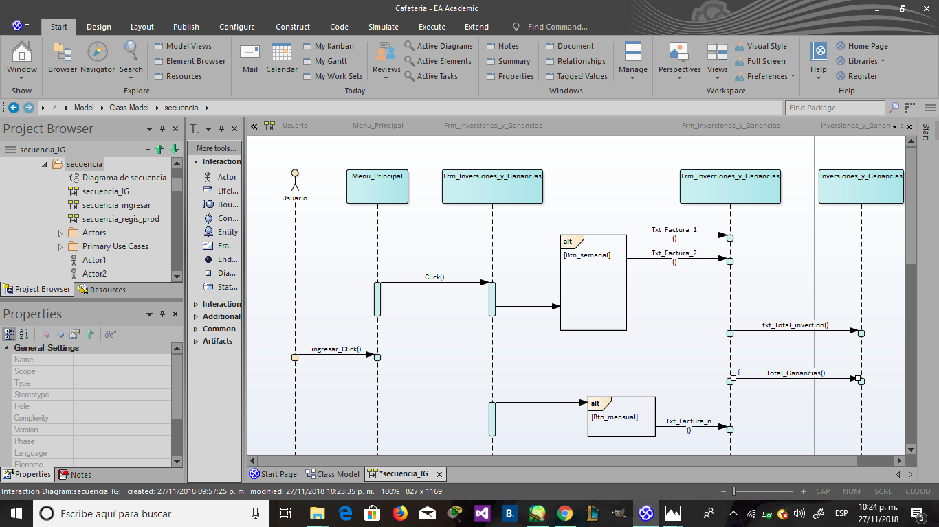

Diagrama de secuancia “Inverciones y Ganancias”